

1. **НОВ, МОДЕРЕН БЮДЖЕТ ЗА СЪЮЗА ОТ 27 ДЪРЖАВИ**

Веднъж на всеки седем години Европейският съюз определя бъдещия си дългосрочен бюджет — многогодишната финансова рамка. Следващият такъв бюджет, който влиза в сила от 1 януари 2021 г., ще бъде първият бюджет за Европейския съюз, състоящ се от 27 държави.

Това е решаващ момент за нашия Съюз. Това е възможност за държавите членки и европейските институции да се обединят около ясна визия за бъдещето на Европа. Това е момент, в който трябва да се покаже по недвусмислен начин, че Съюзът е готов да подкрепи думите си с действията, необходими за постигане на общата ни визия. Един модерен и целенасочен бюджет на ЕС ще помогне да продължи изпълнението на положителната програма, предложена от председателя на Европейската комисия Жан-Клод Юнкер в обръщението му за състоянието на Съюза пред Европейския парламент на 14 септември 2016 г.[1] и договорена от лидерите на 27-те държави членки в Братислава на 16 септември 2016 г., както и в Римската декларация от 25 март 2017 г. Един модерен и целенасочен бюджет на ЕС ще помогне на Съюза да действа мащабно по важните въпроси и скромно по маловажните, както бе договорено в Рим.

Преговорите по следващата многогодишна финансова рамка се провеждат в момент на нова динамика за Съюза, но също и на големи предизвикателства. Съюзът действа решително след финансовата и икономическа криза, за да осигури здрави основи за устойчиво възстановяване. Понастоящем икономиката е в процес на растеж и създаване на работни места. Съюзът се съсредоточава във все по-голяма степен върху постигането на резултати по ефективен и справедлив начин в областите, които наистина са от значение в ежедневния живот на гражданите, като това важи за гражданите във всички държави — членки на Съюза. Призивът на председателя Юнкер за премахване на разделенията и Съюзът да стане по-обединен, по-силен и по-демократичен[2] следователно също следва да бъде взет под внимание при съставянето на бюджета.

Решенията, които ще бъдат взети през идните месеци, ще определят облика на Съюза през следващите десетилетия. Залогът е висок. Технологичните и демографските промени преобразяват нашата икономиката и нашето общество. Изменението на климата и оскъдните ресурси ни принуждават да помислим много внимателно по какъв начин можем да гарантираме устойчивостта на начина си на живот. Безработицата, особено сред младите хора, продължава да е висока в много части на Европа. Новите заплахи за сигурността изискват нови ответни мерки. Кризата с бежанците, причинена от войни и терор в съседни на Европа държави, доказа нуждата от засилване на капацитета ни за управление на миграционния натиск и за премахване на неговите първопричини. Геополитическата нестабилност нараства и ценностите и демократичните принципи, на които се основава Европейският съюз, са поставени на изпитание.

Предложенията, които Комисията представя днес за многогодишната финансова рамка за периода 2021—2027 г., ще помогнат да се реагира на тези възможности и предизвикателства. Те са резултат от открити и приобщаващи дискусии. Комисията изложи варианти за бъдещия бюджет на ЕС в съобщението си от 14 февруари 2018 г.[3] Комисията изслуша внимателно Европейския парламент[4], държавите членки, националните парламенти, получателите на финансиране от ЕС и други заинтересовани страни. В откритите обществени консултации, проведени по-рано тази година, бяха получени над 11 000 отговора.

Комисията предлага нов, модерен дългосрочен бюджет, който е силно насочен към постигането на политическите приоритети на Съюза с 27 държави. Предложеният бюджет съчетава нови инструменти с модернизирани програми, за да бъдат ефективно постигнати приоритетите на Съюза и да се отговори на новите предизвикателства. Предложенията показват също по какъв начин може да се опрости и реформира финансирането на бюджета, за да се осигури по-силна връзка с политическите приоритети. Тези предложения имат за цел да окажат единствено по рода си въздействие за изграждането на една просперираща, сигурна и сплотена Европа. Те постигат това, като се съсредоточават върху областите, в които Съюзът е в най-добра позиция да постигне резултати.

Във всяка област Комисията предлага размера на финансирането, което ще бъде необходимо, за да изпълним общите си амбиции. Правните предложения за отделните бъдещи финансови програми ще бъдат представени през следващите седмици.

Предложенията също така отговарят по реалистичен и балансиран начин на бюджетните последици от оттеглянето на Обединеното кралство от Съюза. Напускането на държава със съществен принос към бюджета на ЕС има финансови последици и бъдещата финансова рамка трябва да е съобразена с това. Запазването на равнище на подкрепа, което отговаря на амбициите ни в приоритетните области, ще се нуждае от допълнителни вноски от всички държави членки по справедлив и балансиран начин. Успоредно с това не трябва да се пестят усилия за повишаване на ефективността на бюджета на ЕС. Комисията предлага икономии в някои от основните разходни области, както и реформи в целия бюджет, за да го рационализира в по-голяма степен и за да бъде извлечена максимална полза от всяко евро.

Понастоящем Европа провежда най-големите дебати относно своето бъдеще в рамките на едно поколение. Тези дебати започнаха с Бялата книга на Комисията за бъдещето на Европа, публикувана на 1 март 2017 г.[5], и ще приключат на неформалната среща на лидерите в Сибиу, Румъния, на 9 май 2019 г. Седмици преди европейците да се отправят към избирателните урни, това ще бъде момент, в който лидерите на 27-те държави членки и Европейският парламент трябва да подкрепят тази Европа, която искат, и да предоставят на Съюза средствата, с които той да постигне желаните резултати. Дотогава постигането на решителен напредък по отношение на бъдещия дългосрочен бюджет ще представлява силно послание за наличието на непоколебимост и решителност да вървим заедно напред.

2019 г. ще бъде ново начало за нашия Съюз от 27 държави. Трябва да бъдем подготвени за него. Не разполагаме с много време, за да изготвим новата рамка и за да гарантираме, че новите програми са готови да носят ползи за гражданите и предприятията на ЕС още от първия ден. Новият бюджет на ЕС ще бъде опростен, по-гъвкав и по-целенасочен. Бюджет, ръководен от принципите на просперитет, устойчивост[6], солидарност и сигурност. Бюджет за Европейски съюз, който закриля, предоставя възможности и защитава. Бюджет, който обединява, а не разделя. Бюджет, който е справедлив за всички държави членки. Бюджет за бъдещето на Европа. Работата по него трябва да започне сега.

1. **МОДЕРНИЗИРАНЕ НА БЮДЖЕТА НА ЕС**

Бюджетът на ЕС отдавна е жизненоважен източник на стимулиращи растежа инвестиции за цяла Европа. Дори по време на криза, той позволява на Съюза да подпомага растежа и създаването на работни места и да стимулира дългосрочните иновации и икономическите реформи. Създаването на Европейския фонд за стратегически инвестиции (фонда „Юнкер“) показва добре как бюджетът на ЕС успя да даде така необходимия тласък на икономическото възстановяване на Европа в критичен момент. Бюджетът на ЕС изигра също така решаваща роля в отговора на многобройните сериозни предизвикателства, пред които сме изправени — от широкомащабните миграционни потоци до заплахите за сигурността и изменението на климата.

Натрупаният неотдавна опит разкри някои слабости в настоящата рамка. Въпреки някои подобрения, бюджетът на ЕС все още не е достатъчно гъвкав. Липсата на гъвкавост пречи на Европа да реагира достатъчно бързо и ефективно в един бързо променящ се свят. Сложните и различаващи се правила за финансиране затрудняват достъпа до финансиране от ЕС и отклоняват вниманието от това, което наистина има значение: постигането на резултати на място. Средствата са разпръснати по прекалено много програми и инструменти — както в рамките на бюджета, така и извън него. Може да се направи повече за модернизиране и опростяване на двата най-големи разходни елемента в бюджета — общата селскостопанска политика и политиката на сближаване. За много от новите приоритети за Съюз, който закриля, предоставя възможности и защитава, са необходими нови, адаптирани инструменти, които да превърнат амбициите в реалност.

Основното послание, формулирано в рамките на проведените от Комисията широки консултации, бе чуто пределно ясно. Една по-обединена, по-силна и по-демократична Европа се нуждае от нов, модерен бюджет. Тя се нуждае и от нов начин на мислене за това как този бюджет може да донесе ползи за хората в целия Съюз. Задълбоченият **преглед на разходите**[7], извършен от Комисията, помогна да се набележи какво е работило добре в миналото и какво следва да се запази в следващия бюджет. Прегледът обаче показа и къде е необходима реформа, за да се отключи пълният потенциал на бюджета на ЕС. Въз основа на тази оценка Комисията предлага модерна рамка и набор от нови и реформирани програми, изготвени съобразно със следните принципи:

* **По-силен акцент върху европейската добавена стойност**. Бюджетът на ЕС е скромен в сравнение с размера на европейската икономика и на националните бюджети. Поради това е изключително важно той да инвестира в области, в които Съюзът може да предложи истинска европейска добавена стойност за публичните разходи на национално равнище. Обединяването на ресурси може да постигне резултати, които държавите членки не могат да постигнат самостоятелно[8]. Примери за това са авангардните изследователски проекти, които обединяват най-добрите научни изследователи от цяла Европа, или предоставянето на възможност на младите хора и малките предприятия да се възползват в пълна степен от възможностите, предлагани от единния пазар и цифровата икономика. Друг случай, в който обединяването на ресурсите ни помага да направим повече, е мобилизирането на основни стратегически инвестиции. Тези инвестиции са ключът към бъдещия просперитет на Европа и към водещата ѝ позиция по отношение на глобалните цели за устойчиво развитие. Същото важи и за осигуряването на средства, с които Съюзът да защитава и закриля своите граждани в един бързо променящ се свят, в който много от най-неотложните въпроси надхвърлят националните граници.
* **По-рационализиран и по-прозрачен бюджет.** Комисията предлага по-съгласувана, по-целенасочена и по-прозрачна рамка. Структурата на бюджета ще бъде по-ясна и по-тясно обвързана с приоритетите. Комисията предлага броят на програмите да бъде намален с над една трета, например чрез обединяване на разпокъсаните източници на финансиране в нови интегрирани програми и чрез радикално рационализиране на използването на финансовите инструменти.
* **По-малко административна тежест за бенефициерите**.Комисията предлага правилата да бъдат направени по-съгласувани въз основа на единен правилник[9]. Това ще намали драстично административната тежест за бенефициерите и за управляващите органи. Ще улесни участието в програми на ЕС и ще ускори изпълнението. Ще улесни съвместното действие на различните програми и инструменти с цел увеличаване на въздействието на бюджета на ЕС. Освен това Комисията ще предложи да се опростят и рационализират правилата за държавните помощи, за да бъде по-лесно обвързването на инструментите от бюджета на ЕС с националното финансиране.
* **По-гъвкав, по-приспособим бюджет.** В нестабилна геополитическа обстановка Европа трябва да е в състояние да реагира бързо и ефективно на непредвидени нужди. Комисията предлага съществуващите механизми да се използват като основа, чрез надграждането на която бюджетът да бъде направен по-гъвкав. Това включва увеличаване на гъвкавостта в рамките на програмите и между тях, увеличаване на средствата за инструментите за управление на кризи и създаването на нов „Резерв на Съюза“, предназначен за справяне с непредвидени събития и за реагиране на извънредни ситуации в области като сигурността и миграцията.
* **Бюджет, който постига резултати.** Бюджетът на ЕС може да се оцени като успешен само ако постига осезаеми резултати на място. Комисията предлага да се засили акцентът върху изпълнението на всички програми, включително чрез набелязване на по-ясни цели и съсредоточаване върху по-малко на брой по-качествени показатели за изпълнението. Това ще улесни текущия контрол и измерването на резултатите, както и извършването на промени, когато са необходими такива.

Изготвянето на бъдещите програми е само първата стъпка. Истинското изпитание е дали програмите ще постигат резултати на място. Ето защо **ефикасното и ефективно изпълнение** на следващото поколение програми е с висок приоритет. Това е споделена отговорност между Комисията, държавите членки, регионалните органи и всички страни, участващи в управлението на бюджета на ЕС.

От съществено значение е също така да се заздрави връзката между финансирането от ЕС и **зачитането на принципите на правовата държава**. ЕС е общност, основана на принципите на правовата държава, което означава също, че независимите съдилища на национално равнище и на равнището на ЕС са натоварени да следят за спазването на съвместно договорените ни правила и разпоредби, както и за тяхното прилагане във всички държави членки. Зачитането на принципите на правовата държава е съществена предпоставка за добро финансово управление и за ефективно финансиране от ЕС. Поради това Комисията предлага нов механизъм за защита на бюджета на ЕС от финансови рискове, свързани с всеобщи слабости в прилагането на принципите на правовата държава.

|  |  |
| --- | --- |
|  | **БЮДЖЕТЪТ НА ЕС И ПРИНЦИПИТЕ НА ПРАВОВАТА ДЪРЖАВА** |
| Съгласно настоящите правила всички държави членки и бенефициери трябва да докажат, че нормативната уредба за финансовото управление е стабилна, че съответните правила на ЕС се спазват и че е осигурен необходимият административен и институционален капацитет. Настоящата многогодишна финансова рамка съдържа също разпоредби за гарантиране, че ефективността на финансирането от ЕС не се намалява от неподходящи икономически и фискални политики.  Сега Комисията предлага **да се засили защитата на бюджета на ЕС от финансови рискове, свързани с всеобщи слабости в прилагането на принципите на правовата държава в държавите членки**. Ако такива слабости нарушават или застрашават да нарушат доброто финансово управление или защитата на финансовите интереси на Съюза, трябва да са възможни последици за финансирането от ЕС. Всяка мярка, предприета съгласно тази нова процедура, ще трябва да бъде пропорционална на естеството, тежестта и обхвата на всеобщите слабости в прилагането на принципите на правовата държава. Тя няма да засяга задълженията на съответните държави членки спрямо бенефициерите.  Решението дали всеобща слабост в прилагането на принципите на правовата държава рискува да засегне финансовите интереси на ЕС ще се предлага от Комисията и ще се приема от Съвета чрез гласуване с обратно квалифицирано мнозинство[10]. То ще е съобразено със съответната информация, като например решенията на Съда на Европейския съюз, докладите на Европейската сметна палата и заключенията на съответните международни организации. На съответната държава членка ще бъде предоставена възможност да обясни мотивите си, преди да бъде взето каквото и да е решение. | |

1. **БЮДЖЕТ ЗА ПРИОРИТЕТИТЕ НА ЕВРОПА**

**Бъдещият дългосрочен бюджет ще бъде бюджет за приоритетите на Съюза.** Предложенията на Комисията ще приведат структурата и програмите на бюджета на ЕС в пълно съответствие с положителната програма на Съюза за периода след 2020 г., договорена в Братислава и Рим. Новата структура на бъдещата многогодишна финансова рамка ще осигури по-голяма прозрачност по отношение на предназначението на бюджета на ЕС и начина, по който различните части на бюджета ще дадат своя принос. Тя ще осигури също необходимата гъвкавост за реагиране на променящите се нужди.

Програмите ще бъдат организирани около основните тематични разходни приоритети. Тези приоритети ще съответстват на бюджетните редове във формалната структура на бюджета. В рамките на всеки приоритет програмите ще бъдат обединени в групи по области на политиката, които ще бъдат включени в дяловете на годишния бюджет. По този начин ще се осигури по-голяма яснота за начина, по който те ще допринесат за постигането на целите на политиката.

На практика формалната структура на бюджета дава само част от общата картина. Много от приоритетите на Съюза са сложни и многоаспектни. Не би било възможно за всеки аспект да се осигури само една програма. Съгласно предложенията на Комисията инвестициите по линия на различни програми ще работят съвместно за изпълнението на ключови хоризонтални приоритети, като например цифровата икономика, устойчивостта, сигурността, миграцията, човешкия капитал и уменията, както и подкрепата за малките предприятия и иновациите. Комисията предлага тези взаимодействия да се опростят в бъдещата рамка, като по този начин ще се осигури много по-съгласуван отговор на предизвикателствата, пред които е изправена Европа. По-долу са посочени основните реформи и програми по всеки от разходните приоритети.

По-подробна информация за целите, структурата и европейската добавена стойност на отделните програми се съдържа в приложението към настоящото съобщение.

**Новата многогодишна финансова рамка за периода 2021—2027 г.:  
Модерен бюджет за Съюз, който закриля, предоставя възможности и защитава**

|  |  |
| --- | --- |
|  | **I. ЕДИНЕН ПАЗАР, ИНОВАЦИИ И ЦИФРОВА ИКОНОМИКА** |
| **1 Научни изследвания и иновации**   * „Хоризонт Европа“ * Програма на Евратом за изследвания и обучение * Международен експериментален термоядрен реактор (ITER)   **2 Европейски стратегически инвестиции**   * Фонд InvestEU * Механизъм за свързване на Европа * Програма „Цифрова Европа“ (включваща киберсигурността)   **3 Единен пазар**   * Програма за единния пазар (включваща Програмата за конкурентоспособност на предприятията и малките и средните предприятия (COSME), безопасността на храните, статистиката, конкуренцията и административното сътрудничество) * Програма на ЕС за борба с измамите * Сътрудничество в областта на данъчното облагане („Фискалис“) * Сътрудничество в областта на митниците („Митници“)   **4 Космическо пространство**   * Европейска космическа програма | |
|  | |
|  | **II. СБЛИЖАВАНЕ И ЦЕННОСТИ** |
| **5 Регионално развитие и сближаване**   * Европейски фонд за регионално развитие * Кохезионен фонд * Подкрепа за общността на кипърските турци   **6 Икономически и паричен съюз**   * Програма за подкрепа на реформите, включваща Инструмента за осъществяване на реформи и Механизма за сближаване * Защита на еврото срещу фалшифициране   **7 Инвестиране в хората, социалното сближаване и ценностите**   * Европейски социален фонд + (включващ интегрирането на мигрантите и здравеопазването) * „Еразъм+“ * Европейски корпус за солидарност * Правосъдие, права и ценности * „Творческа Европа“ (включваща МЕДИА) | |
|  | |
|  | **III. ПРИРОДНИ РЕСУРСИ И ОКОЛНА СРЕДА** |
| **8 Селско стопанство и морска политика**   * Европейски фонд за гарантиране на земеделието * Европейски земеделски фонд за развитие на селските райони * Европейски фонд за морско дело и рибарство   **9 Околна среда и действия по климата**   * Програма за околната среда и действията по климата (LIFE) | |
|  | |

|  |  |  |
| --- | --- | --- |
|  | **IV. МИГРАЦИЯ И УПРАВЛЕНИЕ НА ГРАНИЦИТЕ** | |
| **10 Миграция**   * Фонд „Убежище и миграция“   **11 Управление на границите**   * Фонд за интегрирано управление на границите | | |
|  | | |
|  | | **V. СИГУРНОСТ И ОТБРАНА** |
| **12 Сигурност**   * Фонд „Вътрешна сигурност“ * Извеждане от експлоатация на ядрени съоръжения (Литва) * Ядрена безопасност и извеждане от експлоатация на ядрени съоръжения (включително за България и Словакия)   **13 Отбрана**   * Европейски фонд за отбрана * Механизъм за свързване на Европа — Военна мобилност   **14 Реакция при кризи**   * Механизъм за гражданска защита на Съюза (rescEU) | | |
|  | | |
|  | **VI. СЪСЕДНИТЕ РЕГИОНИ И  СВЕТЪТ** | |
| **15 Външна дейност\***   * Инструмент за съседство, развитие и международно сътрудничество (включващ външните аспекти на миграцията) * Хуманитарна помощ * Обща външна политика и политика на сигурност * Отвъдморски страни и територии (включително Гренландия)   **16 Предприсъединителна помощ**   * Предприсъединителна помощ | | |
|  | | |
|  | **VII. ЕВРОПЕЙСКА ПУБЛИЧНА АДМИНИСТРАЦИЯ** | |
| **17 Европейска публична администрация**   * Административни разходи, пенсии и европейски училища | | |
|  | | |
|  | **ИНСТРУМЕНТИ ИЗВЪН ТАВАНИТЕ НА МФР** | |
| * Резерв за спешна помощ * Фонд „Солидарност“ на Европейския съюз * Европейски фонд за приспособяване към глобализацията * Инструмент за гъвкавост * Европейска функция за стабилизиране на инвестициите | | |
| *Европейският механизъм за подкрепа на мира е извънбюджетен фонд, който не е включен във финансовата рамка. | | |

|  |  |
| --- | --- |
|  | **I. ЕДИНЕН ПАЗАР, ИНОВАЦИИ И ЦИФРОВА ИКОНОМИКА** |
| Инвестиции във:   * Научни изследвания и иновациите * Ключова стратегическа инфраструктура * Укрепване на единния пазар * Стратегически космически проекти | |
|  | |

*Бъдещото благоденствие на Европа зависи от инвестиционните решения, които вземаме днес. От дълги години бюджетът на ЕС е жизненоважен източник на инвестиции в цяла Европа. Увеличаването на инвестициите в области като научните изследвания, стратегическата инфраструктура, цифровата трансформация и единния пазар ще бъде ключът към бъдещия растеж и преодоляването на общите предизвикателства като декарбонизацията и демографските промени.*

Новата европейска програма за научни изследвания **„Хоризонт Европа“** ще помогне на Европа да остане на челно място в света в областта на научните изследвания и иновациите. Както бе подчертано в доклада на групата на високо равнище под ръководството на Паскал Лами[11], инвестициите в научни изследвания ще позволят на Съюза да се конкурира с другите развити икономики и с нововъзникващите икономики, да гарантира процъфтяващо бъдеще за своите граждани и да запази своя уникален социален модел. Като се основава на успеха на програмата „Хоризонт 2020“, новата програма ще продължи да насърчава върховите постижения в научните изследвания и да засилва акцента върху иновациите, например чрез разработването на прототипи, нематериални активи, трансфер на знания и технологии. Нов **Европейски съвет по иновациите** ще осигури единно звено за контакт на новатори с висок потенциал и революционни идеи, като целта е Европа да стане лидер в областта на иновациите, създаващи пазари.

Основавайки се на успеха, постигнат от Европейския фонд за стратегически инвестиции в стимулирането на частни инвестиции в цяла Европа, Комисията предлага да се създаде нов, напълно интегриран инвестиционен фонд **InvestEU**. По този начин могат да се използват относително ограничени публични ресурси за мобилизирането на значителни частни ресурси за така необходимите инвестиции. С групата на Европейската инвестиционна банка като основен партньор по изпълнението, както и с други партньори, например националните насърчителни банки, допринасящи за реализацията, InvestEU ще обхване всички централно управлявани финансови инструменти в рамките на ЕС в единна рационализирана структура. Този нов подход ще ограничи припокриването, ще улесни достъпа до финансиране и ще намали административната тежест. С принос от бюджета на ЕС в размер на 15,2 милиарда евро[12] се очаква InvestEU да мобилизира повече от 650 милиарда евро допълнителни инвестиции в цяла Европа.

Трансграничната инфраструктура е гръбнакът на единния пазар, като спомага за свободното движение през границите на стоки, услуги, предприятия и граждани. Чрез реформирания **Механизъм за свързване на Европа** Съюзът ще продължи да инвестира в трансевропейските транспортни, цифрови и енергийни мрежи. Бъдещата програма ще използва по-пълно взаимодействието между транспортните, цифровите и енергийните инфраструктури, например чрез разработване на инфраструктура за алтернативни горива или устойчиви и интелигентни мрежи, които ще бъдат в основата на цифровия единен пазар и на енергийния съюз. Въз основа на успешния подход на текущия програмен период част от средствата по Кохезионния фонд (11,3 милиарда евро) ще бъдат прехвърлени към Механизма за свързване на Европа за транспортни проекти с висока европейска добавена стойност.

С цел да се преодолее настоящият недостиг на цифрови инвестиции Комисията предлага да се създаде нова **програма „Цифрова Европа“**, която да направлява и подкрепя цифровата трансформация на обществото и икономиката в Европа. Технологичната промяна и цифровизацията променят нашите индустрии, общества, работни места и професионално развитие, както и нашите образователни и социални системи. Като подкрепя стратегически проекти в авангардни области — изкуствения интелект, суперкомпютрите, киберсигурността или промишлената цифровизация, и като инвестира в цифровите умения, новата програма ще спомогне за завършването на цифровия единен пазар, което е основен приоритет на Съюза. В следващата финансова рамка Комисията предлага общо увеличение от 64 % на инвестиции в научни изследвания, иновации и цифрови технологии под пряко управление. Тези инвестиции ще бъдат допълнени от проекти в сферата на научните изследвания, иновациите и цифровите технологии, подкрепяни от европейските структурни и инвестиционни фондове.

**Инвестиции в бъдещето**

(млрд. евро, по текущи цени)

0

20

40

60

100

80

120

2014—2020 г.

2021—2027 г.

Програма „Цифрова Европа“ и Механизъм за свързване на Европа — цифрови технологии

Международен експериментален термоядрен реактор (ITER)

Програма на Евратом за изследвания и обучение

Компонент за иновации   
фонд InvestEU

„Хоризонт Европа“

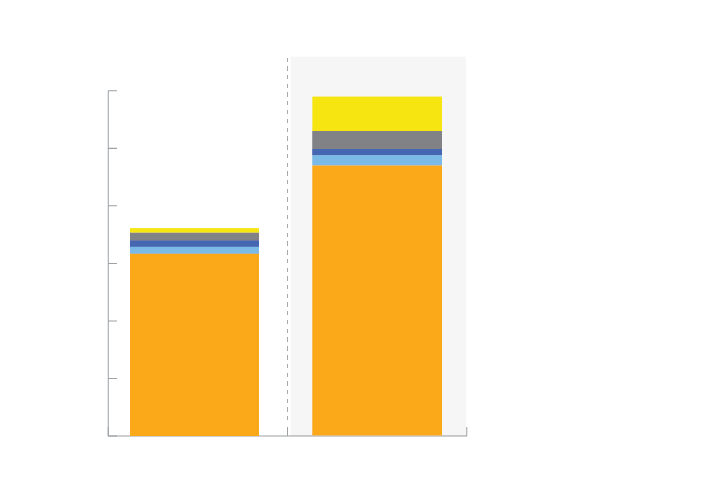

Бележка: В сравнение с многогодишната финансова рамка за периода 2014—2020 г. при ЕС-27 (прогноза)

Източник: Европейска комисия

Напълно интегрирана **космическа програма** ще обединява всички дейности в тази силно стратегическа област. Това ще осигури съгласувана рамка за бъдещите инвестиции с по-голяма видимост и гъвкавост. Чрез подобряване на ефикасността, в крайна сметка тази програма ще спомогне за въвеждането на нови, космически ориентирани услуги, които ще бъдат от полза за всички граждани на ЕС. Бюджетът на ЕС ще продължи също така да финансира приноса на Европа към развитието на проекта за **международен експериментален термоядрен реактор (ITER)** с цел разработване на жизнеспособен източник на безопасна и екологично чиста енергия за бъдещето.

Комисията ще предложи също така нова специална програма за подкрепа на гладкото функциониране на **единния пазар**, най-добрият актив на Европа за генериране на растеж в рамките на глобализираните пазари и за подпомагане на развитието на **съюз на капиталовите пазари**. Като се основава на успеха на текущата Програма за конкурентоспособност на предприятията и малките и средните предприятия (COSME), Комисията предлага да се засили подкрепата за малките предприятия — двигателя на нашата икономика, така че да могат се разрастват и да разширяват дейността си отвъд границите. Новата програма ще подпомага дружествата и потребителите да използват по-добре потенциала на единния пазар чрез въвеждане на информационни инструменти, разработване на стандарти и подкрепа на сътрудничеството между администрациите.

Комисията предлага да се поднови и засили програмата **„Митници“**, така че да подкрепя по-нататъшната цифровизация и модернизацията на митническия съюз, който тази година отбелязва 50-ата си годишнина. Успоредно с това програмата **„Фискалис“** ще подкрепи задълбочено сътрудничество между данъчните администрации, включително общите усилия за борба с данъчните измами и избягването на данъци.

|  |  |
| --- | --- |
|  | **II. СБЛИЖАВАНЕ И ЦЕННОСТИ** |
| Инвестиции във:   * Регионално развитие и сближаване * Завършване на Икономическия и паричен съюз * Хората, социалното сближаване и ценностите | |
|  | |

*Икономическите и социалните условия в цяла Европа се подобряват, а заетостта е на високи равнища в много части на Съюза. Въпреки това последиците от икономическата криза все още не са преодолени в някои части на Европа. Някои региони изостанаха допълнително, отчасти поради последиците от глобализацията и цифровата трансформация. В Съюза все още има съществени различия и обществата са изправени пред редица нови предизвикателства. Бюджетът на ЕС играе решаваща роля за постигането на устойчив растеж и социално сближаване и за популяризирането на общите ценности и чувството за принадлежност към ЕС.*

Комисията предлага модернизиране и засилване на **политиката на сближаване**[13]. В сътрудничество с други програми фондовете ще продължат да предлагат съществена подкрепа на държавите членки и регионите на Европа. Целта е фондовете да насърчават сближаването, да спомагат за намаляване на икономическите, социалните и териториалните различия в рамките на държавите членки и в Европа, както и да подкрепят изпълнението на политическите приоритети, договорени в Братислава и Рим.

Политиката на сближаване ще има все по-важна роля в подкрепата на текущия процес на икономически реформи в държавите членки. Комисията предлага да се **засили връзката между бюджета на ЕС и европейския семестър** за координация на икономическата политика, при който се отчитат регионалните особености. Преди процеса на програмиране, както и в средата на периода, Комисията ще предлага заедно с годишните специфични за всяка държава препоръки специализирани инвестиционни насоки , които да предоставят ясна пътна карта за инвестициите в реформи, които са ключът към бъдещ просперитет.

Има значителни разлики в икономическите и социалните условия между отделните региони. Докато в много области има съществено сближаване в положителна посока, през последните години в някои региони разликите всъщност са се увеличили дори в относително по-богатите държави. Тази промяна следва да бъде отразена в политиката на сближаване по такъв начин, че нито един регион да не изостава. Тъй като основната цел на политиката на сближаване на ЕС е и ще продължи да бъде подпомагането на държавите членки и регионите, изоставащи в икономическо или структурно отношение, да настигнат останалата част на ЕС, **относителният брутен вътрешен продукт на глава от населението ще продължи да бъде основен критерий за разпределяне на средства**, но ще бъдат взети под внимание и други фактори, като безработицата (а именно младежката безработица), изменението на климата и приемането/интегрирането на мигранти. Комисията предлага също да увеличи процентите на национално съфинансиране с цел по-добро отразяване на днешната икономическа действителност. Това ще допринесе за по-голяма ангажираност на национално равнище, поддържане на по-големи инвестиции и повишаване на тяхното качество. Ще бъде обърнато нужното внимание на особеностите на най-отдалечените региони и слабо населените области.

Новата правна рамка ще даде възможност също така за създаване на по-ефективни връзки с други програми на ЕС. Така например държавите членки ще могат да прехвърлят част от разпределените им средства към фонда **InvestEU**, за да имат достъп до гаранцията, предоставена от бюджета на ЕС. Освен това те ще могат да финансират проекти с „Печат за високи постижения“, определени в програмата **„Хоризонт Европа“** като международни върхови проекти в техните региони. Това ще спомогне да се гарантира, че инвестициите в инфраструктура са добре координирани с други инвестиции от ЕС в ключови области, като например научните изследвания и иновациите, цифровите мрежи, декарбонизацията, социалната инфраструктура и уменията.

Както бе заявено от Комисията през декември 2017 г.[14], бъдещето на бюджета на ЕС не може да бъде отделено от целта за постигане на по-стабилен и ефективен **Икономически и паричен съюз**, което ще е от полза за Съюза като цяло. Съгласно Договорите всички държави — членки на ЕС, са част от Икономическия и паричен съюз, включително държавите членки с дерогация или клауза за неучастие, поради което всички държави участват в процеса на европейския семестър. Съгласно Договорите еврото е паричната единица на ЕС, а икономическото сближаване и стабилността са цели на Съюза като цяло. Ето защо инструментите за укрепване на Икономическия и паричен съюз не трябва да се отделят, а да бъдат неделима част от цялостната финансова архитектура на Съюза.

|  |  |
| --- | --- |
| **БЮДЖЕТЪТ НА ЕС И  ИКОНОМИЧЕСКИЯТ И ПАРИЧЕН СЪЮЗ** | |
| Стабилността на еврозоната е предпоставка за финансовата стабилност и просперитет на целия Съюз. Както бе обявено в пакета за **Задълбочаване на Икономическия и паричен съюз на Европа** от 6 декември 2017 г., Комисията предлага нови бюджетни инструменти за стабилна еврозона и за сближаване към еврозоната в рамките на Съюза. Тези нови инструменти ще допълват други фондове на ЕС, включително европейските структурни и инвестиционни фондове и InvestEU, в подкрепата за икономическото сближаване, финансовата стабилност, създаването на работни места и инвестициите.  Нова силна **Програма за подкрепа на реформите** ще предлага техническа и финансова подкрепа за реформи на национално равнище с общ бюджет в размер на 25 милиарда евро. Тази нова програма ще бъде отделна, но допълваща по отношение на бъдещите европейски структурни и инвестиционни фондове. Тя ще включва **Инструмент за осъществяване на реформи**, който ще предоставя финансови стимули във *всички* държави членки за осъществяването на ключовите реформи, набелязани в рамките на европейския семестър. Акцентът ще бъде поставен върху тези реформи, които могат да допринесат в най-голяма степен за укрепването на националните икономики и които имат положително въздействие върху други държави членки. Сред тях са реформите на продуктовите пазари и пазарите на труда, образованието, данъчните реформи, развитието на капиталовите пазари, реформите за подобряване на бизнес средата, както и инвестициите в човешки капитал и реформите на публичната администрация. Тази нова програма ще включва също специален **Механизъм за сближаване** в подкрепа на държави членки извън еврозоната, които желаят да приемат единната валута през периода на следващата многогодишна финансова рамка. Средствата, предвидени за Механизма за сближаване, ще бъдат прехвърлени към Инструмента за осъществяване на реформи, ако до края на 2023 г. дадена допустима държава членка не е предприела необходимите стъпки, за да поиска подкрепа по линия на Механизма за сближаване. Участието в трите дяла на Програмата за подкрепа на реформите ще бъде доброволно и и решенията и отговорността по отношение на извършваните реформи ще бъдат изцяло на държавите членки.  Нова **Европейска функция за стабилизиране на инвестициите** ще допълни инструментите, съществуващи на национално и европейско равнище, като „амортизатор“ на големи асиметрични макроикономически сътресения в еврозоната. Както разкри неотдавнашната криза, националните автоматични стабилизатори сами по себе си може да не са достатъчни, за да се справят с големите асиметрични сътресения и свързаното с тях намаляване на инвестициите. В допълнение към съществуващите механизми се предлага бюджетът на ЕС да гарантира заемите „бек-ту-бек“ в размер до 30 милиарда евро. Заемите ще бъдат на разположение на държавите членки, които спазват строги критерии за допустимост, свързани с наличието на стабилни фискални и икономически политики. Европейската функция за стабилизиране на инвестициите също така ще предоставя лихвена субсидия, за да се обезпечи необходимото финансиране за националните бюджети, така че да се запазят равнищата на инвестиции. Тази субсидия ще се финансира от вноски на държавите членки от еврозоната, равняващи се на дял от паричния доход (*сеньораж*). Европейската функция за стабилизиране на инвестициите може да бъде допълнена с течение на времето от допълнителни източници на финансиране извън бюджета на ЕС, като например застрахователен механизъм, финансиран от доброволни вноски от държавите членки, а също и възможна роля на Европейския механизъм за стабилност и на бъдещия Европейски валутен фонд. Европейската функция за стабилизиране на инвестициите ще бъде отворена за държавите членки извън еврозоната, ако те допринасят за нейното финансиране според алгоритъма за записване на капитала на Европейската централна банка.  **Нови бюджетни инструменти за стабилна еврозона в рамките на Съюза**    *Източник: Европейска комисия. Актуализация на COM(2017) 822.* |

Бюджетът на ЕС има решаваща роля и при изпълнението на обещанията, дадени от лидерите по време на социалната среща на върха в Гьотеборг през ноември 2017 г. Това означава да се укрепи социалното измерение на Съюза, в това число чрез цялостното прилагане на **Европейския стълб на социалните права**. В рамките на политиката на сближаване засиленият и преструктуриран **Европейски социален фонд** ще бъде в размер на 100 милиарда евро за целия период, което като дял представлява около 27 % от разходите за сближаване. Фондът ще предоставя целенасочена подкрепа за младежката заетост, повишаването на квалификацията и преквалификацията, социалното приобщаване и намаляването на бедността. С оглед постигането на максимално въздействие на финансирането в тази област Комисията предлага да се обединят в един всеобхватен инструмент ресурсите на Европейския социален фонд, инициативата за младежка заетост, Фонда за европейско подпомагане на най-нуждаещите се лица, Програмата за заетост и социални иновации и Програмата за здравеопазване.

Комисията предлага в следващата финансова рамка да бъде поставен **по-силен акцент върху младежта**. Това ще бъде постигнато с **над двойно увеличаване на средствата за „Еразъм +“**  и Европейския корпус за солидарност. Програмата „Еразъм+“, която представлява един от най-осезаемите успехи на ЕС, ще продължи да създава възможности за образование и мобилност на младите хора. Акцентът ще бъде поставен върху приобщаването и достигането на повече млади хора в неравностойно положение. Това ще даде възможност на по-голям брой млади хора да се преместят в друга страна, за да учат или работят. Подсилената програма „Еразъм+“ ще достигне размер от 30 милиарда евро за целия период и ще включва също сума в размер на 700 милиона евро за железопътни карти Interrail за млади хора. Комисията предлага също да се създаде единен **Европейски корпус за солидарност**, в който да се включи Европейският доброволчески корпус за хуманитарна помощ. Той ще предложи уникална възможност на европейските граждани да участват в хуманитарни дейности в полза на нуждаещите се хора в Европа и извън нея.

Комисията предлага нов **фонд „Правосъдие, права и ценности“**, който ще включва програмите **„Права и ценности“** и **„Правосъдие“**. В момент, когато европейските общества са изправени пред екстремизъм, радикализъм и разделения, е по-важно от всякога да се насърчават, укрепват и защитават правосъдието, правата и ценностите на ЕС, които имат дълбоко и пряко влияние върху политическия, социалния, културния и икономическия живот в Европа: зачитането на човешкото достойнство, свободата, демокрацията, равенството, върховенството на закона и правата на човека. Създаването на възможности за ангажираност и демократично участие в политическия процес и гражданското общество е основна задача на бъдещия бюджет на ЕС. Като част от новия фонд програмата „Правосъдие“ ще продължи да подкрепя развитието на интегрирано европейско пространство на правосъдие, както и трансграничното сътрудничество.

Културата е и трябва да бъде в центъра на европейския проект. Културното и езиковото многообразие и културното ни наследство са определящите характеристики на нашия континент и нашата европейска идентичност. Чрез програмата **„Творческа Европа“** Комисията иска да постави силен акцент в следващия бюджет върху подкрепата на културата и аудиовизуалния сектор, включително чрез стабилно направление МЕДИА със засилено финансиране за европейската творческа и аудиовизуална индустрия.

Инструментите на ЕС за управление на кризи доказаха своето значение през последните години. Извън бюджета на ЕС Комисията предлага да се запази и увеличи **фонд „Солидарност“ на Европейския съюз**, който подпомага държавите членки при възстановяването след тежки природни бедствия, както и **Европейският фонд за приспособяване към глобализацията**, който предоставя еднократна помощ за работници, които са изгубили работата си в контекста на голям брой неочаквани съкращения, причинени от неблагоприятното въздействие от развитието на световната търговия и икономическите сътресения.

|  |  |
| --- | --- |
|  | **III. ПРИРОДНИ РЕСУРСИ И ОКОЛНА СРЕДА** |
| Инвестиции във:   * Устойчиво селско стопанство, устойчив морски отрасъл и осигуряване на безопасна и висококачествена храна * Действия в областта на климата и опазване на околната среда | |
|  | |

*Устойчивостта е общ елемент в действията на Съюза в множество различни области. Това се дължи както на необходимостта, така и на преднамерен избор. Чрез модерна селскостопанска и морска политика, целенасочено финансиране за действия в областта на климата и опазването на околната среда, интегриране на свързаните с климата аспекти в бюджета и по-засилено интегриране на целите относно околната среда бюджетът на ЕС е фактор за постигането на устойчивост.*

Комисията предлага реформирана и модернизирана **обща селскостопанска политика**.Тази политика ще даде възможност за запазването на един напълно интегриран единен пазар за селскостопански продукти в ЕС. Освен това чрез нея ще се осигури достъп до безопасна, висококачествена, питателна и разнообразна храна на приемливи цени. В реформираната политика акцентът, който се поставя върху околната среда и климата, е по-голям. Тя подкрепя прехода към изцяло устойчиво селско стопанство и развитието на жизнеспособни селски райони.

Реформираната политика, чийто бюджет ще възлиза на 365 милиарда евро[15], ще продължава да бъде изградена около два стълба: преките плащания за земеделските стопани и финансирането на развитието на селските райони. За втория елемент Комисията предлага увеличаване на процентите на национално съфинансиране. Управлението ще бъде поделено между ЕС и държавите членки. Комисията предлага да се въведе **нов модел на изпълнение**, при който от сегашната политика, основана на съответствието, ще се премине към ориентирана към резултатите политика, за да бъдат изпълнени общите цели, установени на равнището на ЕС. На национално равнище ориентираната към резултатите политика ще се изпълнява по-гъвкаво.

Преките плащания за земеделските стопани ще продължат да бъдат основна част от политиката, но ще бъдат оптимизирани и насочени по-добре. Ще се насърчава **по-балансирано разпределение**, а на равнище земеделско стопанство ще бъде въведена задължителна горна граница на получените суми или прогресивно намаляващи плащания. Това означава, че подпомагането ще бъде преразпределено към средните и по-малките земеделски стопанства и евентуално за развитието на селските райони. Преките плащания на хектар между държавите членки ще продължат да се **доближават** до средното за ЕС.

Новата политика ще изисква **по-голяма амбиция по отношение на околната среда и климата**, която ще се изразява в по-строги условия за преките плащания, които са в съответствие с целите за околната среда, в заделяне на значителна част от финансирането за развитие на селските райони за действия, отразяващи се благоприятно на климата и околната среда, и във въвеждане на доброволни екосхеми в бюджета за преките плащания в контекста на стратегическа рамка, основана на изпълнението.

За преодоляване на кризите, предизвикани от непредвидими развития на международните пазари или от конкретен шок в селското стопанство вследствие на действия на трети държави, ще бъде създаден **нов резерв за кризи**.

Чрез **Европейския фонд за морско дело и рибарство** бюджетът на ЕС ще продължи да подкрепя един устойчив **отрасъл на рибарството в ЕС** и живеещите по крайбрежието общности, които зависят от него. Насърчаването на **синята икономика** в отрасли като рибарството и аквакултурите, туризма, чистата океанска енергия и сините биотехнологии носи реална добавена стойност на европейско равнище чрез окуражаване на правителствата, промишлеността и заинтересованите страни да развиват съвместни подходи за стимулиране на растежа, като едновременно с това опазват морската среда.

Комисията предлага утвърдената програма за околната среда и действията по климата **LIFE** да продължи да бъде изпълнявана и да бъде засилена, като чрез нея ще се подпомагат и мерки за насърчаване на енергийната ефективност и чистата енергия. В допълнение към целенасочените усилия за опазване на природата Комисията работи и за засилване на полезните взаимодействия с политиката на сближаване и общата селскостопанска политика с цел финансирането на инвестиции в опазването на природата и биологичното разнообразие.

В по-широк план, в съответствие с Парижкото споразумение и с ангажимента към целите на ООН за устойчиво развитие Комисията предлага да определи по-амбициозна цел за **интегриране на свързаните с климата аспекти** във всички програми на ЕС, а именно 25 % от разходите на ЕС да допринасят за цели, свързани с климата.

|  |  |
| --- | --- |
|  | **IV. МИГРАЦИЯ И УПРАВЛЕНИЕ НА ГРАНИЦИТЕ** |
| Инвестиции във:   * Всеобхватен подход за управление на миграцията * Укрепване на управлението на външните граници | |
|  | |

*Предизвикателствата, свързани с управлението на бежанските потоци и миграцията, потвърждават необходимостта от действия на европейско равнище. Бюджетът на ЕС изигра ключова роля за финансирането на общи действия във връзка с различните измерения на миграционната криза. Комисията предлага да се увеличи подпомагането с цел укрепване на външните граници, подобряване на системата за предоставяне на убежище в Съюза и засилване на управлението и дългосрочната интеграция на мигрантите.*

**Ефективната защита на външните граници** е предварително условие за осигуряването на безопасно пространство за свободното движение на хора и стоки в рамките на Съюза. Тази защита включва правилното управление на потоците от хора и стоки и съхраняването на целостта на митническия съюз. Нов **Фонд за интегрирано управление на границите** ще предоставя жизненоважна и засилена подкрепа на държавите членки в контекста на споделената отговорност за обезпечаване на сигурността на общите външни граници на Съюза. Фондът ще обхваща управлението на границите, визите и оборудването за митнически контрол. Той ще допринесе за постигането на еднородност на митническия контрол на външните граници. Това ще бъде постигнато чрез преодоляване на настоящите дисбаланси между държавите членки, дължащи се на географски различия и на различия в капацитета и ресурсите. Това не само ще засили митническия контрол, но и ще улесни законната търговия, което ще допринесе за един сигурен и ефикасен митнически съюз.

В един все по-силно взаимосвързан свят и с оглед на демографската динамика и нестабилността в съседните на Европа региони, миграцията ще продължи да бъде дългосрочно предизвикателство за Съюза. Ясно е, че държавите членки могат да се справят с това предизвикателство по-добре, ако получават финансова и техническа помощ от ЕС. Поради тази причина бюджетът на ЕС има централна роля за подпомагане на управлението на търсещите убежище лица и мигрантите, за изграждане на капацитет за търсене и спасяване на тези, които се опитват да достигнат Европа, за ефективно управление на връщанията и за други действия, за които е нужна координирана реакция, надхвърляща капацитета на отделните държави членки.

Комисията предлага да се увеличат средствата на **фонд „Убежище и миграция“**, за да се подпомогне работата на националните органи за осигуряване на прием на търсещите убежище лица и мигрантите в периода непосредствено след пристигането им на територията на ЕС, както и да се изработи обща политика в областта на убежището и миграцията и да се осигури извършването на ефективни връщания. По линия на политиката на сближаване ще се предоставя подкрепа за улесняване на дългосрочната интеграция след началната фаза на приемане. Инструментите по линия на външната политика ще бъдат насочени към справяне с първопричините за миграцията и към подпомагане на сътрудничеството с трети държави в областта на управлението на миграцията и сигурността, като по този начин ще допринасят за изпълнението на рамката за партньорство в областта на миграцията.

Необходимо е тези усилия да бъдат допълнени от силна и пълноценно функционираща **европейска гранична и брегова охрана (FRONTEX)**, която ще бъде в основата на изцяло интегрирана система за управление на границите на ЕС. Комисията предлага да се сформира постоянен корпус от около 10 000 гранични служители до края на финансовия период. Освен това тя ще предостави финансова помощ и обучение за увеличаване на броя на националните гранични служители в държавите членки. Това ще даде също така възможност за повишаване на оперативния капацитет, за укрепване на съществуващите инструменти и за създаване на общи за ЕС информационни системи за границите, управлението на миграцията и сигурността.

Като цяло бюджетът на ЕС за управление на външните граници, миграцията и бежанските потоци ще бъде значително увеличен и ще възлиза на приблизително 33 милиарда евро в сравнение с 12,4 милиарда евро за периода 2014—2020 г.

**Силен акцент върху миграцията и защитата на външните граници на ЕС**

(млрд. евро, по текущи цени)

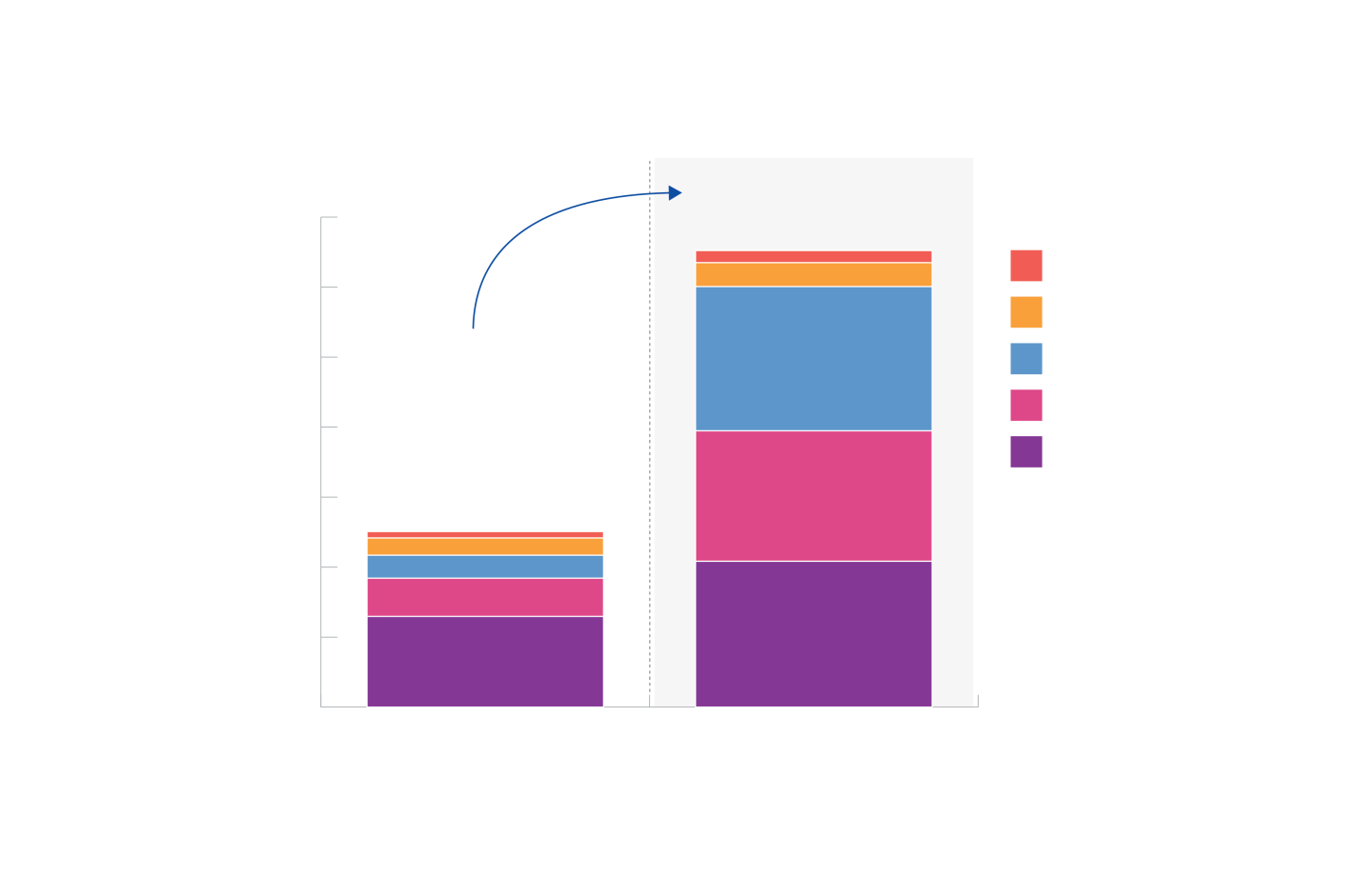

Европейска служба за подкрепа в областта на убежището

euLISA*

Европейска агенция за гранична и брегова охрана

Управление на границите, включително митническо оборудване

Убежище и миграция

**x 2,6**

**30**

**25**

**15**

**10**

**0**

**20**

**5**

Многогодишна финансова рамка 2014—2020 г.

Многогодишна финансова рамка 2021—2027 г.

**35**

* Европейска агенция за оперативното управление на широкомащабни информационни системи в пространството на свобода, сигурност и правосъдие

Бележка: В сравнение с многогодишната финансова рамка за периода 2014—2020 г. при ЕС-27 (прогноза)

Източник: Европейска комисия

|  |  |
| --- | --- |
|  | **V. СИГУРНОСТ И ОТБРАНА** |
| Инвестиции във:   * Сигурността и безопасността на гражданите на Европа * Повишаване на капацитета на Европа за отбрана * Ответни действия при криза | |
|  | |

*През последните години заплахите за сигурността в Европа нараснаха и станаха по-разнообразни — терористични нападения, нови видове организирана престъпност, киберпрестъпност. Сигурността има трансгранично измерение и поради това е необходимо ЕС да предприеме решителни и координирани действия. Освен предизвикателствата пред сигурността на национално равнище, Европа е изправена и пред сложни външни заплахи, с които нито една държава членка не може да се справи сама. За да бъде готова да защитава гражданите си, Европа се нуждае също така от коренна промяна, която да доведе до укрепването на стратегическата ѝ независимост и до създаването на добре структурирани и рационализирани инструменти, свързани с отбраната.*

Комисията предлага да се увеличат средствата за **фонд „Вътрешна сигурност“**, за да се изградят мрежи и общи системи за ефективно сътрудничество между националните органи и да се повиши капацитетът на Съюза за справяне с тези заплахи за сигурността. Това ще бъде допълнено от усилия за засилване на **киберсигурността** във всички съответни програми, насочени към цифровите технологии, инфраструктури и мрежи, научните изследвания и иновациите, както и от целенасочена защита срещу киберпрестъпността, по-конкретно чрез програмата „Цифрова Европа“ и програмата „Хоризонт Европа“.

Комисията предлага също така да се засили **Агенцията на Европейския съюз за сътрудничество в областта на правоприлагането (Европол)**. По този начин Агенцията ще може да подкрепя в по-голяма степен работата на националните органи и да организира на европейско равнище ответни действия на заплахите за сигурността.

Съюзът ще продължи да предоставя строго целенасочена финансова помощ за **извеждането от експлоатация на ядрени съоръжения и за безопасността на ядрените дейности** в някои държави членки (Литва, България и Словакия), както и за собствените си ядрени инсталации. Бюджетът на ЕС ще предоставя също така трайна подкрепа за здравето на работниците и обществото, като предотвратява влошаването на околната среда и допринася за ядрената безопасност и сигурност.

В сферата на **отбраната** Съюзът трябва да поеме по-голяма отговорност за защитата на своите интереси и ценности и на европейския начин на живот, като допълва дейността на Организацията на Северноатлантическия договор. Европа не може да изземе ролята на държавите членки в областта на отбраната, но може да насърчава и стимулира тяхното сътрудничество за изграждане на капацитета за отбрана, от който те се нуждаят, за да преодолеят общите предизвикателства пред сигурността. Комисията предлага да се укрепи **Европейският фонд за отбрана**, който ще работи за насърчаване на конкурентоспособността и новаторския капацитет на отбранителната промишленост в целия Съюз чрез подпомагане на съвместни действия на всеки етап от промишления цикъл, като се започне с научните изследвания. По този начин ще се избегне дублирането, ще се даде възможност за реализирането на икономии от мащаба и в крайна сметка парите на данъкоплатците ще бъдат използвани по-ефективно. Освен това Комисията предлага Съюзът да увеличи стратегическата си транспортна инфраструктура чрез Механизма за свързване на Европа, за да може тя да стане годна за **военна мобилност**.

Случилото се през последните няколко години показва, че Съюзът трябва да бъде в състояние да предостави бързо оперативна помощ в случай на неочаквани събития, природни бедствия и бедствия, причинени от човека. Затова Комисията предлага да се увеличат наличните ресурси за **действия при кризи**.Това ще бъде постигнато чрез засилен механизъм за гражданска защита (***rescEU***) и чрез разширяване на **Резерва за спешна помощ**, за да се предоставят финансови средства над таваните, определени във финансовата рамка, за извънредни ситуации във и извън Съюза. Комисията също така предлага в някои програми, като например фонд „Убежище и миграция“ и фонд „Вътрешна сигурност“, да има **неразпределени резерви**, които да се използват при криза или извънредна ситуация.

**Коренна промяна за сигурността и отбраната**

(млрд. евро, по текущи цени)

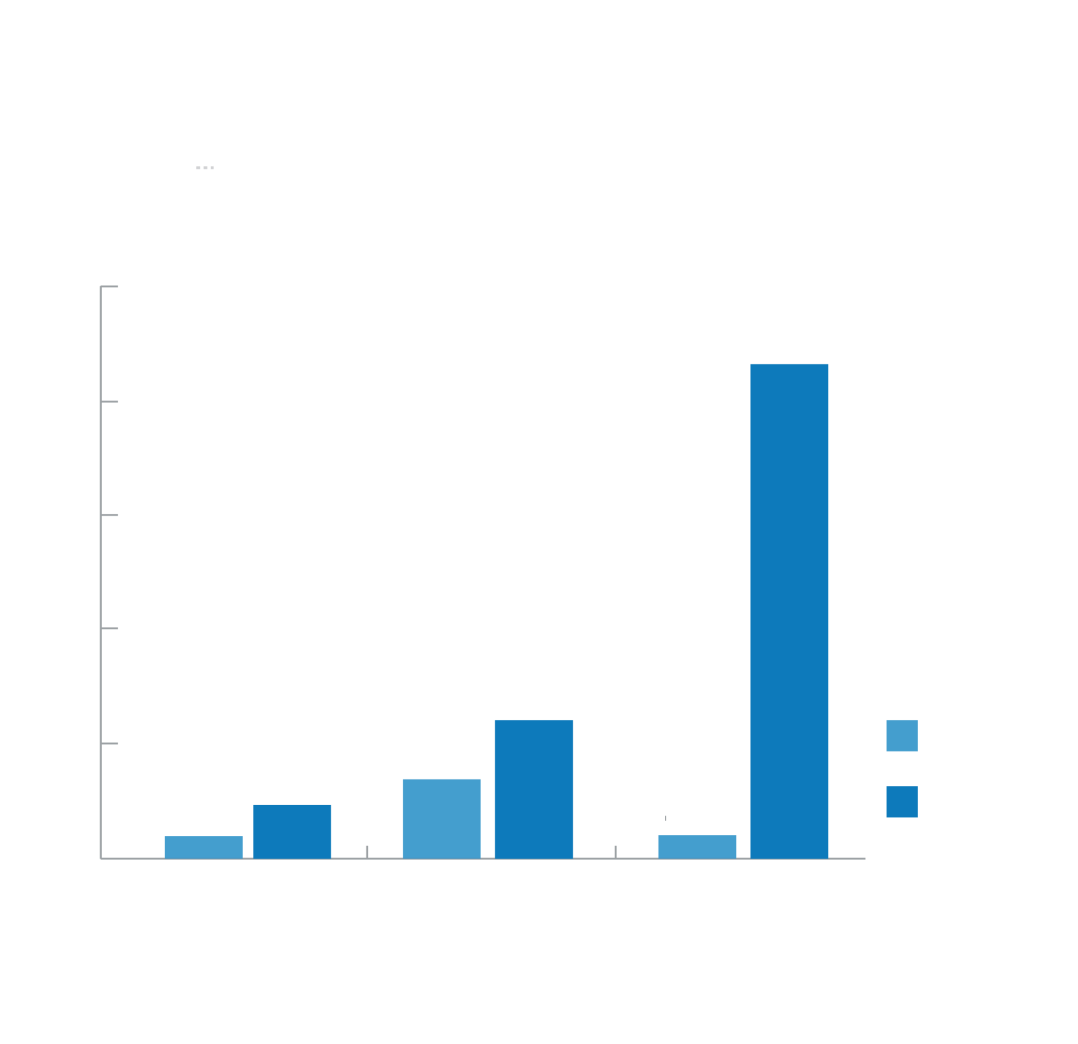

**Механизъм за гражданска защита (rescEU)**

**Вътрешна сигурност**

**Фонд за отбрана**

**2014—2020 г.**

**2021—2027 г.**

**x 2,5**

**x 1,8**

**x 22**

**3**

**12**

**9**

**6**

**0**

**15**

Бележка: В сравнение с многогодишната финансова рамка за периода 2014—2020 г. при ЕС-27 (прогноза)

Източник: Европейска комисия

|  |  |
| --- | --- |
|  | **VI. СЪСЕДНИТЕ РЕГИОНИ И СВЕТЪТ** |
| Инвестиции във:   * Външната дейност на Съюза в съседните региони, в развиващите се страни и в останалия свят * Помощ за страните, които се подготвят за присъединяване към Съюза | |
|  | |

*Предизвикателствата пред външната дейност на ЕС, включително тези, които са определени в Глобалната стратегия за външната политика и политиката на сигурност на ЕС, в преработената европейска политика за съседство и в новия европейски консенсус за развитие, изискват значително модернизиране на външното измерение на бюджета с цел повишаване на неговата ефективност и видимите резултати от него. Освен това е необходима по-голяма координация между външните и вътрешните политики с оглед на изпълнението на целите за устойчиво развитие и на Парижкото споразумение относно изменението на климата, както и на Рамката за партньорство с трети държави по въпросите на миграцията.*

Затова Комисията предлага **значително преструктуриране** на инструментите на Съюза за външна дейност с цел по-голяма съгласуваност между инструментите, осъществяване на икономии от мащаба и полезни взаимодействия между програмите и опростяване на процедурите. Така Съюзът ще бъде по-добре подготвен да преследва целите си, да защитава интересите си и да разпространява ценностите си в световен план.

Предлаганата нова структура на инструментите на Съюза за външна дейност отразява необходимостта акцентът да бъде поставен върху стратегическите приоритети както в географски план — **съседните на Европа държави, Африка и Западните Балкани**, в това число държавите, които са нестабилни и най-нуждаещи се, така и в тематичен план — сигурност, миграция, изменение на климата и права на човека.

Комисията предлага по-голямата част от съществуващите инструменти да бъдат обединени в мащабен **Инструмент за съседство, развитие и международно сътрудничество**, който ще има световен обхват. Финансовата структура ще бъде допълнително опростена чрез **интегрирането на Европейския фонд за развитие**, който към момента е основният инструмент на ЕС за предоставяне на помощ на държавите от Африка, Карибите и Тихоокеанския басейн и на отвъдморските страни и територии[16].

Широкообхватният инструмент ще разполага със заделени бюджетни средства по географски региони, като ще бъдат включени и съседните държави и Африка. В същото време той ще предлага по-голяма гъвкавост при способността за реагиране и повече варианти за действия с цел по-добро обслужване на приоритетите на Съюза. Инструментът ще има също така **резерв за нововъзникващи предизвикателства и приоритети**, който ще даде възможност за по-голяма гъвкавост на действията във връзка със съществуващи или нововъзникващи спешни приоритети, по-специално в сферите на стабилността и миграцията.

Въз основа на Европейския план за външни инвестиции и Европейския фонд за устойчиво развитие нова **структура за външни инвестиции** ще дава възможност за привличането на допълнителни ресурси от други донори и от частния сектор. Това ще спомогне за преодоляване на предизвикателствата пред развитието чрез допълване на безвъзмездните средства с бюджетни гаранции, други пазарни инструменти, техническа помощ, смесено финансиране и евентуално участие в капитала на финансови институции за развитие, което ще даде възможност за постигането на напредък по целите и политиките на Съюза. Освен това чрез предоставянето на **макрофинансова помощ** ще се допринесе за преодоляване на икономическите кризи.

**Инструментът за предприсъединителна помощ** ще оказва помощ на страните кандидатки и потенциални кандидатки за изпълнението на критериите за присъединяване. Освен това той ще допринесе за постигането на по-мащабните европейски цели за осигуряване на стабилността, сигурността и просперитета в държавите, разположени в непосредствено съседство със Съюза. Инструментът за предприсъединителна помощ ще бъде разглеждан и в контекста на стратегията за Западните Балкани и ще отразява развитието на отношенията с Турция.

Заедно с международните си партньори и държавите членки Съюзът ще продължи да играе водеща роля в областта на хуманитарната помощ. Комисията предлага **Инструментът за хуманитарна помощ** да бъде подсилен, за да може ЕС да предоставя основана на нуждите хуманитарна помощ за спасяването и запазването на човешки животи, за предотвратяването и облекчаването на човешкото страдание и за запазването на целостта и достойнството на населението, засегнато от природни бедствия или от кризи, причинени от човека.

**Европа като мощен фактор на световната сцена**

(млрд. евро, по текущи цени)

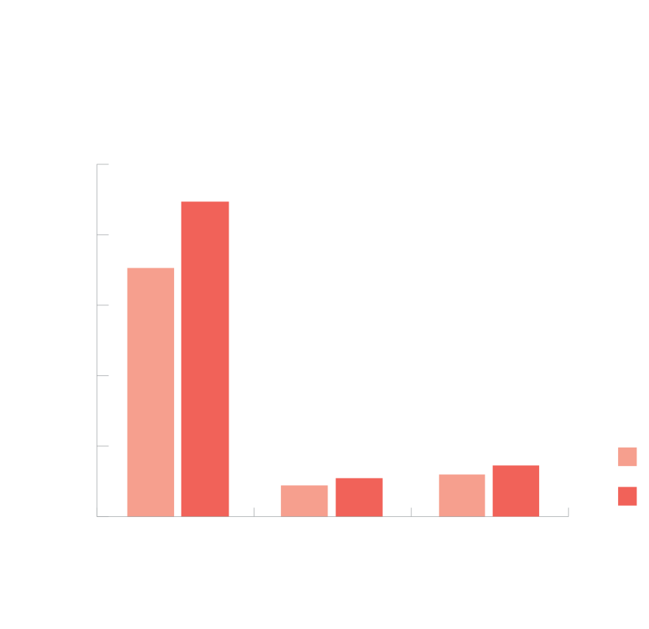

**x 1,2**

100

80

40

0

60

20

2014—2020 г.

2021—2027 г.

Инструмент за съседство, развитие и международно сътрудничество

Хуманитарна помощ

Предприсъединителна помощ

**x 1,3**

**x 1,2**



**Съседни региони**

**Държави на юг от пустинята Сахара**

**Азия, Близък изток и Тихоокеански басейн**

**Южна и Северна Америка и Карибски регион**

**Инструмент за съседство, развитие и международно сътрудничество**

**Сътрудничество с партньорите**

**Резерв за нововъзникващи предизвикателства и приоритети**

**Бързо реагиране**

**Постигане на общи цели**



**Стабилност и мир**

**Други глобални предизвикателства**

**Демокрация и права на човека / Гражданско общество в процес на развитие**

Бележка: В сравнение с многогодишната финансова рамка за периода 2014—2020 г. при ЕС-27, включително Европейския фонд за развитие (прогноза)

Източник: Европейска комисия

Съюзът трябва също така да допринася за предотвратяването на кризи, за възстановяването на мира и обществения ред и за стабилизирането на всички страни и региони по света, в които бушуват конфликти или безредици. Съгласно Договорите бюджетът на ЕС не е в състояние да обхване всички области на действие на Съюза, свързани с външната сигурност и отбраната. Това се отразява отрицателно на въздействието, ефективността и устойчивостта на цялостната дейност на ЕС. Във връзка с това върховният представител на Съюза по въпросите на външните работи и политиката на сигурност, с подкрепата на Комисията, ще предложи отделен механизъм за извънбюджетно финансиране — **Европейски механизъм за подкрепа на мира**.Този механизъм има за цел да се преодолеят сегашните пропуски в способността на ЕС да провежда мисии по линия на общата политика за сигурност и отбрана и да предоставя военна и отбранителна помощ на съответните трети държави и международни и регионални организации. Механизмът ще даде възможност на Съюза да предприема повече и по-бързи действия, за да предотвратява конфликти, да насърчава сигурността, да преодолява нестабилността и да работи за изграждането на един по-безопасен свят.

|  |  |
| --- | --- |
|  | **VII. ЕВРОПЕЙСКА ПУБЛИЧНА АДМИНИСТРАЦИЯ** |
| Инвестиции във:   * Ефикасна и модерна публична администрация в служба на всички европейци | |

Европейската публична администрация е малобройна в сравнение с националните и дори в сравнение с много регионални и местни администрации. Тя обаче играе важна роля, като помага на Съюза да изпълнява приоритетите си и да прилага политики и програми, които са от общ европейски интерес.

През последните години европейската администрация претърпя **сериозна реформа**. Като част от сключеното през декември 2013 г. споразумение за настоящата многогодишна финансова рамка реформата на Правилника за персонала въведе **значителни мерки за ефикасност**[17]. Освен това институциите поеха ангажимент за **намаляване на броя на служителите с 5 %**. Комисията изпълни този ангажимент изцяло, а другите институции, органи и агенции също прилагат това намаляване, което доведе до намаляване на относителния дял на служителите на Комисията във всички европейски органи. Сметната палата наскоро заключи, че намаляването е постигнато до голяма степен от всички институции и органи.

Важно е да се отбележи, че тези реформи бяха направени в момент, в който служителите на Съюза трябваше да работят по-интензивно, да поемат нови задачи в нови приоритетни области и да се справят с непредвидени предизвикателства като миграционната и бежанската криза.

Необходимо е европейската публична администрация да се стреми да работи възможно най-ефективно. Комисията постоянно се стреми да използва максимално полезните взаимодействия и ефикасността. И все пак администрацията трябва да разполага с нужните ресурси, за да изпълнява основните си функции. Необходимостта от инвестиции в информационните технологии и модернизацията на сградите няма да изчезне в бъдеще. Оттеглянето на Обединеното кралство ще доведе до известно преразпределяне на някои функции в рамките на администрацията, но обхватът на дейностите ще се запази непроменен, а в някои нови приоритетни области дейностите ще бъдат засилени. Службите, извършващи писмени и устни преводи на английски език, също няма да бъдат засегнати.

Горната граница, определена за административните разходи на Съюза през 2020 г., представлява 6,7 % от цялата многогодишна финансова рамка. Това включва административните разходи за всички институции на ЕС, за пенсии и за функционирането на европейските училища. След значителните усилия, които Комисията положи през настоящия период, едно допълнително намаляване би поставило под въпрос функционирането на институциите на ЕС и ефективното изпълнение на политиките. Един силен Европейски съюз, изпълняващ множество допълнителни задачи, възложени му от държавите членки, се нуждае от ефикасна и гъвкава публична администрация, която е **в състояние да привлича висококвалифицирани служители от *всички* държави членки**, за да работят в полза на всички европейци. Затова Комисията предлага да се запази сегашната ситуация по отношение на административните разходи[18].

1. **СЪОТВЕТСТВИЕ МЕЖДУ ПРИОРИТЕТИТЕ И РЕСУРСИТЕ**

За да се превърнат политическите приоритети, договорени на равнището на ЕС, в резултати на място, са необходими добре замислени програми, разполагащи с достатъчни ресурси, за да се постигне желаната промяна. Както е обяснено в приноса на Комисията към неофициалната среща на държавните и правителствените ръководители през февруари[19], взетите решения относно размера на финансиране за бъдещия дългосрочен бюджет трябва да са в унисон с амбициите на Съюза във всяка от приоритетните области.

Предложенията на Комисията се основават на щателна оценка на ресурсите, необходими за ефикасно изпълнение на целите на Съюза, а също и на ефективността и добавената стойност на разходите във всяка област. Чрез добре замислени програми, ефикасно изпълнение и интелигентно съчетаване с други източници на финансиране дори и скромен бюджет на ЕС може да има значително въздействие. Съществуват обаче граници на постижимото с такъв подход и ако Европа иска да постигне напредък по своята положителна програма, ще е необходим съответен бюджет.

Ключовото предизвикателство за бъдещия бюджет на ЕС е да осигури адекватна подкрепа за новите и съществуващите приоритети, като същевременно отчита недостига при националните вноски в резултат от оттеглянето на Обединеното кралство. Комисията предлага **балансиран подход**. Новите приоритети следва да се финансират предимно от нови източници. Недостигът в резултат на излизането на Обединеното кралство следва да бъде компенсиран отчасти с нови ресурси и отчасти с икономии и преразпределение от съществуващите програми.

За да може бюджетът на ЕС да даде значим принос в много от новите приоритетни области, по-специално там, където в момента се създават нови инструменти, ще бъде необходимо да бъдат увеличени настоящите равнища на финансиране. Инвестициите сега в области като научните изследвания и иновациите, младите хора и цифровата икономика, ще се окажат изключително печеливши за бъдещите поколения. Ето защо Комисията предлага значителни увеличения в приоритетните области.

**Нови и засилени приоритети на Съюза от 27 държави членки**



**Научни изследвания, иновации, цифрова икономика**

**Младеж**

**Климат и околна среда — програма LIFE**

**Миграция и граници**

**Сигурност**

**Външни действия**

**x 1,6**

**x 2,2**

**x 1,7**

**x 2,6**

**x 1,8**

**Общо увеличение = + 109 млрд. евро**

**Общо увеличение = + 114 млрд. евро**

**x 1,3**

**Интегриране на свързаните с климата въпроси**

принос за целите в областта на климата

**20%** от многогодишната финансова рамка   
2014—2020 г., EС-28 = **206 млрд. евро**

**25 %** от многогодишната финансова рамка   
2021—2027 г., EС-27 = **320 млрд. евро**

**x 1,6**

***Увеличение съгласно новия дългосрочен бюджет на ЕС***

Бележка: В сравнение с многогодишната финансова рамка за периода 2014—2020 г. при ЕС-27, включително Европейския фонд за развитие (прогноза)

Източник: Европейска комисия

Същевременно Комисията проучи критично къде могат да се направят икономии, без да се подкопава добавената стойност на програмите на ЕС. Като част от тези усилия Комисията предлага бюджетните кредити за общата селскостопанска политика и политиката на сближаване да бъдат умерено намалени, за да се отрази новият контекст и да се освободят ресурси за други дейности. Модернизацията на тези политики ще им позволи да продължат да изпълняват основните си цели, като същевременно допринасят за новите приоритети. Например политиката на сближаване ще трябва да играе все по-важна роля в подкрепа на структурните реформи и на интеграцията на мигрантите.

Резултатът от тези промени ще се изрази в ребалансиране на бюджета, както и в по-силно наблягане на областите, в които европейската добавена стойност е най-висока.

**Развитие на основните области на политиката в бюджета на ЕС**

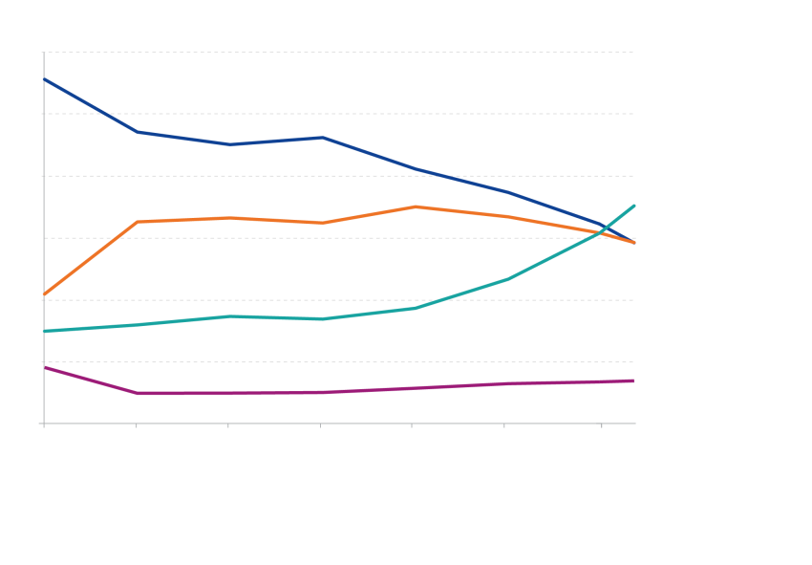

**Обща селскостопанска политика и обща политика в областта на рибарството**

**Икономическо, социално и териториално сближаване**

**Други програми**

**Европейска публична администрация**

1988—1992 г.

1993—1999 г.

1995—1999 г.*

2000—2006 г.

2007—2013 г.

2014—2020 г.

*Коригирано предвид разширяването през 1995 г.

2021—2027 г.

0 %

10 %

20 %

30 %

40 %

50 %

60 %

Източник: Европейска комисия

Като цяло, чрез комбинация от допълнителни вноски и икономии, Комисията предлага многогодишна финансова рамка в размер на 1 279 милиарда евро в поети задължения през периода 2021—2027 г., равняващи се на 1,114 % от брутния национален доход на ЕС-27. Тази стойност е съпоставима с размера на настоящата финансова рамка в реално изражение, включително Европейския фонд за развитие[20].

**Размер на бюджета на ЕС като процент от брутния национален доход (БНД)**

**0,03 %**

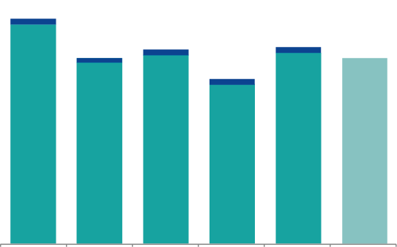

Средно за

1993—1999 г.

Средно за

2000—2006 г.

Средно за

2007—2013  г.

Средно за

2014—2020 г.

2021—2027 г.**

**1,25 %**

**1,09 %**

**1,00 %**

**0,03 %**

**0,02 %**

**0,03 %**

**0,03 %**

**1,12 %**

Таван на поетите задължения, % от БНД на ЕС

*Прогнозни поети задължения за периода 2014—2020 г.

(като се изключат разходите на Обединеното кралство) в % от БНД на ЕС-27

**С интегриран Европейски фонд за развитие („бюджетиран“)

Европейски фонд за развитие

Средно за

2014—2020 г.

EС-27*

**1,11 %**

**1,13 %**

**0,03 %**

Това равнище на поетите задължения се равнява на 1 246 милиарда евро в бюджетни кредити за плащания, съответстващи на 1,08 % от брутния национален доход на ЕС-27, за изпълнение на настоящите и бъдещите разходни програми до 2027 г. С цел да се гарантира спазването на тавана на собствените ресурси в сила, по-специално през първите две години на следващата многогодишна финансова рамка, Комисията предлага намаляване на процента на предварително финансиране за програмите по политиката за сближаване и програмите за развитие на селските райони.

Предложената финансова рамка ще действа седем години — от 2021 г. до 2027 г., с **междинен преглед** през 2023 г. Комисията признава достойнствата на постепенното синхронизиране на периода, обхванат от финансовата рамка, с петгодишния политически цикъл на европейските институции. Въпреки това, преминаването към петгодишен цикъл през 2021 г. не би осигурило оптимално съгласуване[21]. Предложеният седемгодишен цикъл ще даде възможност на Комисията, встъпила в длъжност след европейските избори през 2024 г., да представи, ако желае това, нова рамка с продължителност от пет години, започваща през 2028 г.





Опитът в последно време показа, че гъвкавостта в рамката е от първостепенно значение. Многобройните предизвикателства, пред които ЕС бе изправен през последните години, доведоха до **максимално използване на съществуващите възможности за гъвкавост**. Бюджетът на ЕС трябва да бъде достатъчно гъвкав, за да позволи на Съюза да откликва бързо и ефективно на непредвидени нужди. Ето защо Комисията предлага да се преработят съществуващите механизми за гъвкавост и да се въведе **нов „резерв на Съюза“**.

* **Гъвкавост във и между програмите**.Комисията ще предложи да бъдат заложени резерви в програмите с цел създаването на гъвкавост в техните рамки. Освен това се предлага сумата, която може да се прехвърли от една програма към друга в рамките на една и съща бюджетна позиция, да бъде увеличена от 10 % на 15 %. Комисията също така предлага възможност за „смесване“ на различни форми на финансова подкрепа, преминаване между различни режими на управление, „препрограмиране“ на финансирането в средата на периода, както и специфични изменения в националните разпределения с цел адаптиране към промените през съответния период. Това ще увеличи още повече гъвкавостта, като същевременно се запази справедливостта на системата.
* **Гъвкавост между бюджетни функции и години**. Освен гарантирането на достатъчно неразпределени маржове Комисията предлага да се използва напълно общият марж за поетите задължения, въведен съгласно настоящата рамка. Комисията предлага да се разширят размерът и обхватът на общия марж за поетите задължения с цел да се създаде **„резерв на Съюза“**. Това ще бъде финансирано от маржовете, останалите налични под таваните за поети задължения за предходната финансова година, както и чрез средства, за които е поето задължение в бюджета на ЕС, но в крайна сметка не са били усвоени при изпълнението на програми. Този резерв представлява мощен нов инструмент за справяне с непредвидени събития и за реагиране на извънредни ситуации в области като сигурността и миграцията. Той ще спомогне също за справяне с икономическите и социалните последици от нарушения в търговията, след като вече са използвани други налични инструменти.
* **„Специални инструменти“**. Комисията направи преглед на приложното поле на специални инструменти като Резерва за спешна помощ, фонда „Солидарност“ на Европейския съюз и Европейския фонд за приспособяване към глобализацията. Тези инструменти позволяват включването на допълнителни финансови средства в бюджета на ЕС извън и над таваните, определени във финансовата рамка. Комисията предлага, когато е целесъобразно, да се разширява обхватът на инструментите, например като се позволява задействането на резерва за спешна помощ при извънредни ситуации в рамките на ЕС. Комисията също така предлага да се рационализират процедурите за мобилизиране на тези инструменти и да се увеличи размерът на инструмента за гъвкавост на 1 милиард евро (по цени за 2018 г.[22]) годишно.

1. **МОДЕРНА СИСТЕМА ЗА ФИНАНСИРАНЕ НА БЮДЖЕТА НА ЕС**

Разходите и приходите на бюджета са двете страни на една и съща монета. И двете се нуждаят от модернизация, за да се увеличи максимално приносът на бюджета на ЕС към постигането на политическите приоритети на Съюза. В съответствие с препоръките на Групата на високо равнище относно „Бъдещото финансиране на ЕС“, председателствана от Марио Монти[23], Комисията предлага да се модернизира и опрости съществуващата система на собствените ресурси и да се разнообразят източниците на приходи.

С оттеглянето на Обединеното кралство свързаните с него бюджетни отстъпки ще приключат. Същото важи за отстъпките върху „отстъпката“ на Обединеното кралство, предоставени на някои държави членки. В края на 2020 г. автоматично ще изтекат отстъпките, свързани с намалените изискуеми ставки за собствения ресурс на база данъка върху добавената стойност, и намаленията с еднократни суми на вноските на база брутен национален доход.

Това предоставя възможност за опростяване и реформиране на системата и за засилване на съгласуваността с политиките и приоритетите на Съюза. Комисията предлага като част от справедливия и балансиран бюджетен пакет да се премахнат всички корекции по отношение на приходите. Разходите по събирането, които се задържат от държавите членки от традиционните собствени ресурси, ще бъдат възстановени от 20 % на първоначалното равнище от 10 % с цел по-точно съответствие между финансовата подкрепа за митническо оборудване, персонал и информация и действителните разходи и нужди. Въздействието на тези мерки по отношение на тежестта на митническия контрол ще бъде наблюдавано отблизо[24].

Премахването на всички отстъпки, както и намаляването на разходите за събиране на митническите приходи, ще направи многогодишната финансова рамка по-справедлива. Премахването на отстъпките обаче ще доведе до значително нарастване на вноските за някои държави членки през следващата многогодишна финансова рамка в сравнение с настоящото им положение.

С цел да се избегне значително и внезапно увеличаване на приноса на тези държави членки от 2021 г., се предлага постепенно премахване на настоящите отстъпки. За тази цел всички корекции по отношение на приходната част на бюджета ще бъдат преобразувани в прозрачни еднократни суми за всяка държава членка. Тези еднократни суми следва бъдат постепенно намалявани през период от пет години, докато националните вноски (изразени в проценти от брутния национален доход) достигнат справедливо равнище, сравнимо с другите държави членки, които не се ползват от отстъпка.

Като част от модернизацията на системата на собствените ресурси и в допълнение към традиционните вноски в бюджета на ЕС, основани на митата и брутния национален доход, Комисията предлага **да се опрости настоящият собствен ресурс на база данъка върху добавената стойност**, като той се основава единствено на приноса от стандартни ставка на ДДС, но същевременно остава напълно съвместим с неотдавнашното предложение на Комисията за окончателна система на ДДС в ЕС. Комисията също така предлага да се постигне по-силно обвързване между финансирането на бюджета и политиките на Съюза чрез въвеждането на **„кошница“ от нови собствени ресурси**. Тази „кошница“ се състои от дял от приходите от:

* **Системата за търговия с емисии**. Европейската схема за търговия с емисии е ключов инструмент на действията на ЕС за намаляване на емисиите на парникови газове по разходно ефективен начин и има пряка връзка с функционирането на единния пазар. Комисията предлага да се отделят 20 % от приходите на системата за търговия с емисии за бюджета на ЕС, като същевременно се защитават заложените вече в системата корекционни механизми.
* Обновената **обща консолидирана основа за облагане с корпоративен данък**, която ще бъде въведена поетапно след приемането на необходимите законодателни актове. Това ще създаде пряка връзка между финансирането на бюджета на ЕС и облагите на дружествата, които извършват дейност на единния пазар.
* **Национална вноска, изчислена върху размера на нерециклираните пластмасови отпадъци от опаковки**. Това ще създаде стимул за държавите членки за намаляване на отпадъците от опаковки и ще даде импулс на прехода на Европа към кръгова икономика чрез изпълнение на Европейската стратегия за пластмасите.

Въз основа на предложенията на Комисията приносът на новите собствени ресурси би бил средно 22 милиарда евро годишно, съответстващи на около 12 % от приходите общо в бюджета на ЕС. Новите собствени ресурси ще допринесат за финансирането на новите приоритети в бюджета. Това също така ще позволи националните вноски на база брутен национален доход да бъдат съответно намалени.

Замисълът на предложените реформи на системата на собствените ресурси е да се промени начинът, по който бюджетът се финансира, а не общият му размер. Разнообразяването на източниците на приходи в бюджета ще повиши устойчивостта на бюджета на ЕС. В съчетание с постепенното преместване на тежестта на бюджета от национално разпределени програми към новите приоритети, това ще помогне да се постави по-силен акцент върху европейската добавена стойност и да се гарантира, че и двете страни на бюджета допринасят за постигането на политическите приоритети на ЕС.

Интегрирането на Европейския фонд за развитие в бюджета на ЕС ще трябва да бъде придружено от увеличаване на таваните, установени в решението за собствените ресурси. Необходим е достатъчен марж между плащанията и тавана на собствените ресурси, за да се гарантира, че Съюзът е в състояние — при всички обстоятелства — да изпълни финансовите си задължения дори във времена на икономически спад. Комисията предлага да се увеличат таваните на собствените ресурси за плащанията и за поетите задължения съответно на 1,29 % и 1,35 % от брутния национален доход за ЕС-27.

1. **ЗАКЛЮЧЕНИЕ — НОВО НАЧАЛО ЗА СЪЮЗА ОТ 27 ДЪРЖАВИ ЧЛЕНКИ**

Предложенията на Комисията за следващата многогодишна финансова рамка са началото на процес, който ще определи дали Европейският съюз ще разполага със средствата, необходими за изпълнението на положителната програма, договорена в Братислава и Рим. Окончателното решение ще бъде на Съвета, който действа с единодушие, със съгласието на Европейския парламент.

Едно балансирано споразумение за модерен бюджет на ЕС ще покаже, че Съюзът е единен, пълен с енергия и готов да върви сплотен напред.

Предложенията се основават на обективна оценка на ресурсите, от които Съюзът ще се нуждае за реализирането на общите амбиции. Те предлагат справедлив и балансиран подход към предизвикателствата, свързани с подкрепата за политическите приоритети и преодоляването на финансовите последици от оттеглянето на Обединеното кралство. Предложенията показват как с реформиран, опростен и по-гъвкав бюджет Съюзът ще е в състояние да направи така, че всяко евро да носи полза за всички държави членки и всички европейци.

Като стъпи на тази основа, Комисията ще представи подробни предложения за бъдещите финансови програми между 29 май и 12 юни. След това е ред на Европейския парламент и Съвета да ги придвижат напред.

Преговорите относно настоящата многогодишна финансова рамка отнеха твърде много време. В резултат на това се забави започването на основни финансови програми. Това бе повече от административна неуредица. Това означаваше, че проекти с реален потенциал за стимулиране на икономическото възстановяване бяха отложени и че повече време отне жизненоважни източници на финансиране да достигнат хората, които се нуждаят от него.

Поради това наш дълг към всички европейци е да подходим към предстоящите преговори относно дългосрочния бюджет на ЕС с ясната цел за постигане на споразумение преди изборите за Европейски парламент и срещата на лидерите в Сибиу на 9 май 2019 г.

Комисията ще направи всичко по силите си, за да се даде възможност за бързото постигане на споразумение. Днес предлагаме справедлив и балансиран пакет, който, ако бъде постигнато съгласие по него, ще предостави на Съюза от 27 държави членки бюджет, който постига ефикасно резултати за всички. Положителен бюджет за положителна програма. Модерен бюджет за Съюз, който закриля, предоставя възможности и защитава. Бюджет, който ще подготви добре нашия Съюз за бъдещето.





1. Обръщение за състоянието на Съюза за 2016 г.: „Към по-добра Европа — Европа, която закриля, предоставя възможности и защитава“.
2. Обръщение за състоянието на Съюза за 2017 г.: „Да уловим попътния вятър“.
3. COM(2018) 98.
4. Резолюции на Европейския парламент от 14 март 2018 г. „Следващата многогодишна финансова рамка: изготвяне на позицията на Парламента относно многогодишната финансова рамка след 2020 г.“ (2017/2052(INI)) и „Реформа на системата на собствените ресурси на Европейския съюз“ (2017/2053(INI)).
5. COM(2017) 2025.
6. В края на годината Комисията ще приеме документ за размисъл, озаглавен „Към устойчива Европа до 2030 г., относно действията във връзка с целите за устойчиво развитие на ООН, включително относно Парижкото споразумение относно изменението на климата“, за да бъдат разгледани възможните начини за допълнително включване на целите за устойчиво развитие в разработването на политиките на ЕС.
7. Вж. придружаващия работен документ на службите на Комисията SWD(2018) 171.
8. Вж. също SWD(2018) 171, стр. 7.
9. В съответствие с препоръките на групата на високо равнище от независими експерти за наблюдение на опростяването за бенефициерите на европейските структурни и инвестиционни фондове, препоръките на Европейската сметна палата и Комитета на регионите и препоръките на Европейския парламент.
10. При гласуване с обратно квалифицирано мнозинство предложението на Комисията се счита за прието от Съвета, освен ако той вземе решение с квалифицирано мнозинство да го отхвърли.
11. Вж. доклада Investing in the European Future we want – Report of the independent High Level Group on maximising the impact of EU Research and Innovation Programmes (Инвестиране в бъдещето не Европа, което желаем — доклад на независимата група на високо равнище относно максимално увеличаване на въздействието от програмите на ЕС за научни изследвания и иновации).
12. Ако не е посочено друго, сумите, представени в настоящото съобщение, са по текущи цени. Стойностите, изразени в текущи цени, включват ефекта от инфлацията. Те са изчислени чрез използване на корекция за годишната инфлация от 2 % .
13. Политиката на сближаване се осъществява чрез три основни фонда — Европейския фонд за регионално развитие, Европейския социален фонд и Кохезионния фонд.
14. COM(2017) 822.
15. Освен това в програмата „Хоризонт Европа“ ще бъдат предвидени 10 милиарда евро за подпомагане на научните изследвания и иновациите в хранителния отрасъл, селското стопанство, развитието на селските райони и биоикономиката.
16. Предложението на Комисията за интегриране на Европейския фонд за развитие е сред елементите, изискващи увеличаване на тавана на собствените ресурси. Освен това от основно значение ще бъде правилата, уреждащи Инструмента за съседство, развитие и международно сътрудничество, да съдържат разпоредби за гъвкавост, подобни на тези за сегашния Европейски фонд за развитие.
17. Тези реформи включваха двугодишно замразяване на заплатите, съпътствано от увеличаване на работното време на 40 часа седмично без компенсация, създаване на скала за по-умерено заплащане за работните места със секретарски и деловодителски функции и намаляване на годишния отпуск. Реформата съществено засегна и пенсионните права чрез намаляване на заплатите в края на кариерата, определяне на по-висока възраст за пенсиониране и намаляване на процента на натрупване за пенсия.
18. В контекста на междинния преглед на многогодишната финансова рамка през 2023 г. Комисията ще разгледа възможността за създаването на пенсионен фонд, основан на капиталово финансиране, за служителите на ЕС.
19. COM(2018) 98.
20. Европейският фонд за развитие се равнява на приблизително 0,03 % от брутния национален доход на ЕС-27.
21. Резолюция на Европейския парламент от 14 март 2018 г. относно „Следващата многогодишна финансова рамка; изготвяне на позицията на Парламента относно многогодишната финансова рамка след 2020 г.“, точка 23.
22. 1,127 милиарда евро по текущи цени.
23. Вж. доклада относно „Бъдещото финансиране на ЕС“, представен през януари 2017 г. от Групата на високо равнище, учредена съвместно от Европейския парламент, Съвета и Европейската комисия и председателствана от Марио Монти.
24. Държавите членки със специфични предизвикателства по отношение на митническия контрол ще могат да се възползват от засилената програма „Митници“. Освен това Фондът за интегрирано управление на границите, и по-специално новият компонент „Оборудване за митнически контрол“, ще подпомага националните митници да си набавят оборудване. И накрая, Програмата за подкрепа на структурните реформи ще предоставя помощ в областта на подобряването на административния капацитет на митниците.